6.1 多元函数微分的基本概念
    - 方向导数 6.1.7 梯度
一、相关问题
1.一块长方形的金属板，四个顶点的坐标是(1,1)，(5,1)，(1,3)，(5,3)．在坐标原点处有一个火焰，它使金属板受热．假定板上任意一点处的温度与该点到原点的距离成反比．在(3,2)处有一个蚂蚁，问这只蚂蚁应沿什么方向爬行才能最快到达较凉快的地点？
(问题的实质：应沿由热变冷变化最骤烈的方向（即梯度方向）爬行．)
2.假设你在攀登一座形状满足方程的山峰，且正处在坐标为（60，100，764）的位置。（1）为了最快到达山顶，此时你应选择哪个方向进行？（2）如果沿上所确定的方向进行，初始的上升角度是多少？
二、相关知识
1.函数的方向导数有什么几何意义？
2.函数的方向导数与函数的连续、可导、可微之间有什么关系？
3.函数的梯度有何几何意义？
4.函数的梯度与方向导数有什么区别和联系？
三、练习题
1.求函数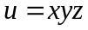在点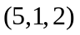处沿从点到点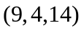的方向的方向导数。
2.已知函数在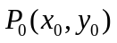点的偏导数存在，且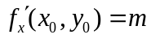，求在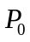点沿轴负方向的方向导数。
3.问函数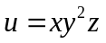在点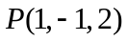处沿什么方向的方向导数最大？并求此方向导数的最大值。
4.设有一座小山，取它的底面所在的平面为坐标面，其底部所占的区域为：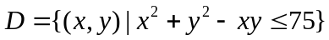，小山的高度函数为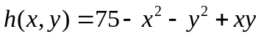。
（1）设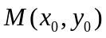为区域D上一点，问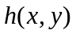在该点沿平面上什么方向的方向导数最大？若记此方向导数的最大值为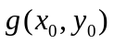试写出表达式。
（2）现欲利用此小山开展攀岩活动，为此需要在山脚寻找一上山坡度最大的点作为攀登的起点.也就是说,要在D的边界线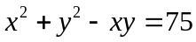上找出使（1）中的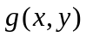达到最大值的点.试确定攀登起点的位置。（2002年考研题）
四、思考题
1.有人说偏导数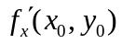及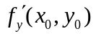分别就是函数在处沿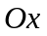轴方向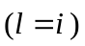及沿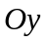轴方向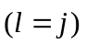的方向导数.这种说法对吗？
2.讨论函数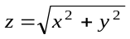在(0，0)处的连续性、一阶偏导数的存在性、方向导数的存在性、可微性。

